热衷于蹭中国“上热搜”的美西方，还剩下什么？

原创 有里儿有面 [有理儿有面](javascript:void(0);)

**有理儿有面**

微信号 youli-youmian

功能介绍 你说是不是

2019-11-28[原文](https://mp.weixin.qq.com/s?__biz=Mzg3MjEyMTYyNg==&mid=2247485879&idx=1&sn=3045c9566046386745810422a4b6c9b4&chksm=cef55dc2f982d4d4fcb4b0d18b97d8d1cbdada5a675e514ae9c12224c032cc294141bc77155b&scene=27#wechat_redirect&cpage=87)

收录于话题

11月28日，媒体证实美国总统特朗普在中国多次强烈反对和谴责下，依然于当地时间周三已经将《2019年香港人权与民主法案》和《保护香港法案》签署成为法律。美国特朗普还虚伪地对外声称签署法案是出于对中国和香港的尊重……

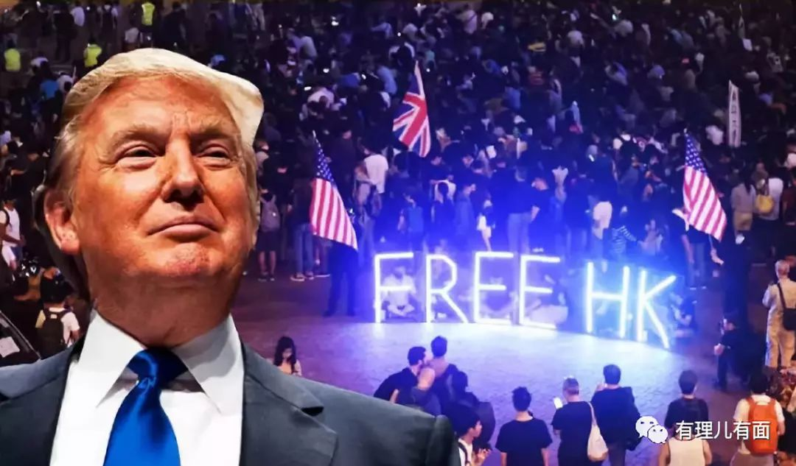

香港“修例风波”爆发以来, 以美英为首的西方媒体和政客一直密切关注事态发展。随着暴力不断升级，美西方则大肆鼓吹美化香港暴徒的行径，频频置喙特区政府和警察的处置方式，现在又紧急推动《香港人权法案》高调插手香港事务，以国内立法打造恫吓特区政府和建制派的政策工具，是赤裸裸的霸权行径。

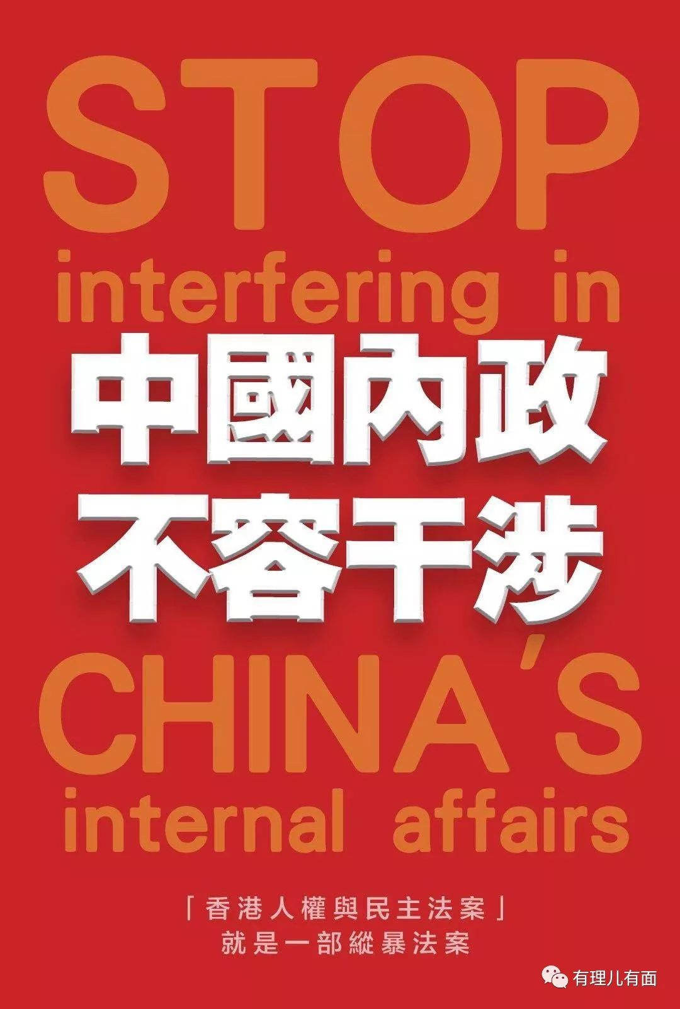

然而，如今的美西方国家似乎只偏爱蹭中国的“热点”来“上热搜”。比如，对于香港问题他们保持了极大的关注和“热情”，而对于10月以来智利、厄瓜多尔等国的大规模反政府示威骚乱活动及西班牙加泰罗尼亚分离主义运动，却视而不见。**美西方的这种“双重标准”不仅降低了自身所谓的“人权民主”的公信力，还助长了全球分离势力和独立浪潮，甚至成为滋生恐怖主义的温床。最终剩下的，只会是引火烧身、反噬自身！**

**美西方双标玩得666**

在香港“修例风波”中，美西方国家不管是非曲直，不问黑白对错，只以政治划界，这种“双重标准”玩得已经炉火纯青。

8月18日香港反对派声称有170万人参加“反送中”游行示威。当日，美国之音连发16条新闻进行跟踪报道，英国媒体BBC也以多种语言发布了9篇跟踪报道。日前，西方媒体目睹了香港中大、理工大校园俨然变成“战场”，目睹了暴徒投掷汽油弹，焚烧停放的汽车，甚至把一名男子当街泼易燃物纵火焚烧，把一名环卫工人用砖块砸至身亡…… 但是**，他们并未严正报道和谴责这些行为，而是把示威转向暴力的责任很大程度的归结为港府以及警方的暴力执法。**

但是，前一阵子智利因地铁票涨价爆发大规模抗议并引发骚乱，10月18日和10月25日的示威人数达120万，国家进入紧急状态，总统被迫取消APEC会议，而美国之音在其后几日报道中竟然只字未提！英国BBC也仅以西班牙语作了3次报道，无论是语种还是数量都与对香港的关注程度相去甚远。

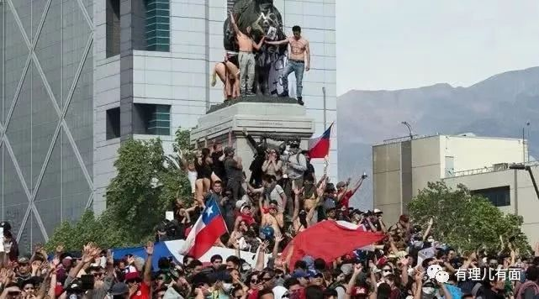

同时，西方国家元首、议员等在评价香港事态上也附和着西方媒体的“双重标准”，他们纷纷发声指责香港特区政府“暴力镇压”示威民众。但当智利示威发生后,西方国家政要鲜有发声，对智利的示威情况视若无睹**。**这种明显的“双重标准”恶意把一些充满偏见的言论灌输给了公众，真正应了那句老话：你永远叫不醒装睡的人……

**美西方美化暴力已引发“回力球效应”**

美国犹太裔政治哲学家阿伦特曾提出“回力球效应”，即政治暴力看似厉害，但却会像回力球那样强力反弹。西方国家政客和媒体刻意对香港“修例风波”的一系列“双标”，**对暴力的鼓吹和纵容，助长了国际范围内的分离主义势头和独立风潮，已经引发“回力球效应”，多名学者直指西方鼓吹的所谓“人权民主”假象，致其自身的公信力已消失殆尽。**

法国国际问题专家、中欧论坛创始人戴维·戈塞用**“伪君子”形容部分西方政客,**认为“他们对在香港发生的暴力行为视而不见；”剑桥大学高级研究员马丁雅克指出，部分西方政客将香港的暴力行为与和平示威混为一谈，作为“打击中国的大棒”，**如果类似行为发生在他们国家,“他们绝不会同意”**；伦敦经济与商业政策署前署长约翰罗斯指出，**香港暴徒的诉求，本质上是要将香港从中国分离出去,这种分裂国家的诉求如果在美国本国出现，“绝不会被允许”。**

如今，全球多个西方国家和地区开始不太平，分离主义和独立风潮在全世界蔓延。除香港外，**西班牙加泰罗尼亚境内也出现大规模要求独立的示威游行。英国的苏格兰、法国南部靠近加泰的地区以及意大利南部与威尼斯等地区均出现要求独立的呼声。**世界范围内各国的独立风潮一旦引发“多米诺”骨牌效应，美英等西方国家必会祸及自身，对其自身国家统一、经济发展以及社会安全造成不利影响。

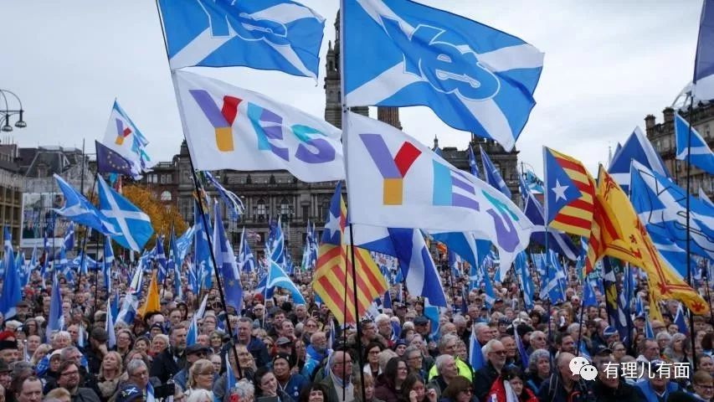

以上列举的这些发生动乱的国家和地区，无一例外地复制了被美化的“香港暴力模式”，最为典型的要数西班牙“加泰罗尼亚独立运动”。在示威活动中，当地一个名叫“民主海啸”的组织运用被香港暴徒广泛使用的“电报群”传递信息，鼓动“把加泰罗尼亚变成新的香港”。示威者与香港暴徒一样，大多数都用面罩蒙住脸，对机场、道路、商店等公共设施的破坏,部分“抗议者”向警察投掷汽油弹和燃烧瓶，对议会、警察总部等政府机关发起冲击。更甚者，加泰罗尼亚的分离势力还举行了一个公开论坛，题为“在非暴力斗争中使用新技术的经验：以香港为例”。所以总体来看，西班牙的这场“独立运动”的组织模式及暴力方式活脱脱一个翻版的香港，显然是香港向其输出了暴力示威“经验”。

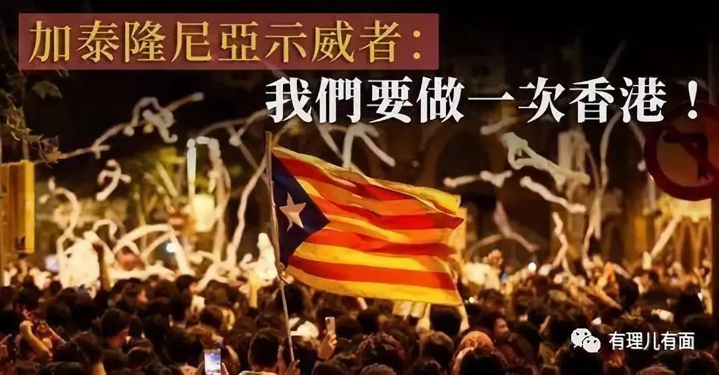

有专家指出，“香港暴力模式”不断输出西方国家，**如果这些暴力行为下步与民粹主义、极端主义等势力融合,马上就会变异为恐怖主义,最终严重威胁西方国家乃至全球安全。**历史上，美国在反恐问题上遭遇“反噬”就已是先例！“冷战”期间，“基地组织”的壮大与美国的扶植密切相关，但此后国际局势发生变化，“基地组织”反过来袭击美国在非洲的使馆甚至美国本土，导致美国自己搬起石头砸自己的脚。

**想让香港变为 “一直流脓的伤口”**

西方国家政客和媒体纷纷谴责香港以外的这些国家和地区的各种暴动，呼吁警察、军队尽快平暴，却对香港一直反着来，不仅批判特区政府和警队，还不断用对西方“人权民主”意识形态的那一套对香港民众特别是年轻人进行鼓噪和洗脑，其根本目的就是搞“港版颜色革命”。

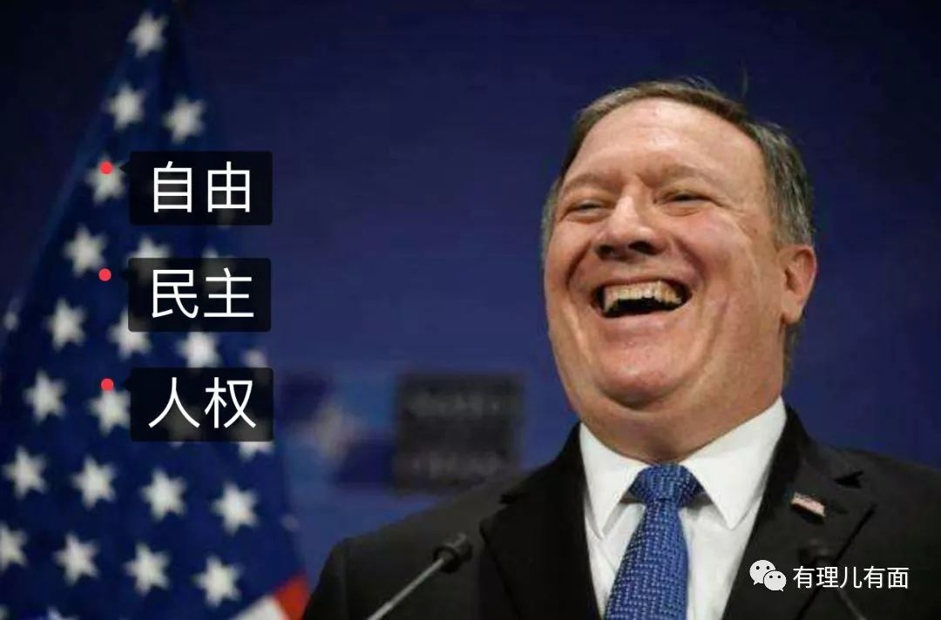

说起“颜色革命”，大家对它都已不陌生。美西方热衷于在世界各地搞“颜色革命”，主要因为“颜色革命”是通过间接手段实现政权更替打击敌国，相对于发动战争成本更低，收益更大。冷战结束以后近几十年以来，“颜色革命”越来越多，已经成为影响世界和平的重大阻碍因素，更是造成世界多数地区战乱不断的重大根源。

“港版颜色革命”的特征已有多篇报道和文章进行描述，这里就不再过多赘述。而需要再次明确的是，美西方近年来一直在寻求各种手段来颠覆中国，实施“和平演变”，但却始终没有成功。香港之乱，让西方国家找到了围堵和打压中国的突破口。他们在香港发动“颜色革命”，就是想让香港变成中国身上一块“一直流脓的伤口”，将香港变成颠覆中国的“桥头堡”，适时将这种运动模式输入到大陆，实现最终颠覆中国的“梦想”。

**美西方所谓的“人权民主”  已一地鸡毛**

在香港乱局中，我们最常看到的就是黑衣暴徒高喊着“人权民主”，美西方这套所谓的“民主制度”简直是他们顶礼膜拜的对象。而美国更对自己的这套政治体制充满了自负和傲慢，并乐于向全世界输出，特别是想输出给中国！

但这套美西方自我推崇的“人权民主”，通过在多个国家落地实验发现，成绩单乏善可陈，反而这些国家和地区近年来在经济、政治、社会等多方面暴露出越来越多的问题，恰恰与其鼓吹“只有西方‘人权民主’才能带来社会稳定和进步”严重相悖。

实际上连美国自己都已一地鸡毛，其国内种族冲突日趋严重，枪击事件频发，还有美国大选中被媒体曝光的希拉里“邮件门”，特朗普“通俄门”等等，让人不禁对美国大选背后的黑暗内幕浮想联翩……

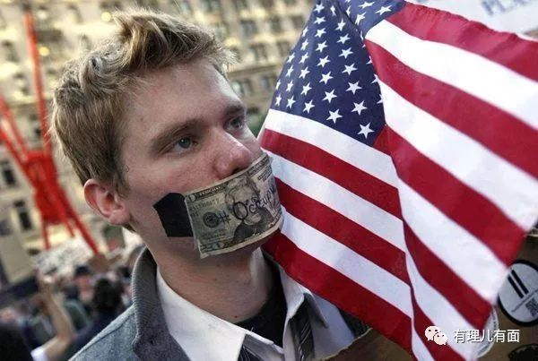

再如现今的欧洲，冰岛破产，欧债危机，英国脱欧……，整个欧洲岌岌可危，右翼民粹主义乘势崛起，欧洲多年来标榜自身的多元、民主、自由、人权等虚伪面具被撕得粉碎。

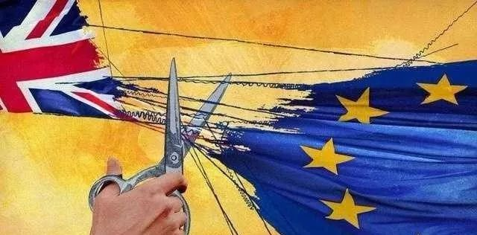

此外，还有被美西方国家输出所谓“人权民主”的国家，他们采用了那套“西方民主制度”，却倒退了几十年！如伊拉克、利比亚、乌克兰、叙利亚等国家，现在依然在无休无止的内战中煎熬，经济一塌糊涂，人民生活困苦，开始怀念往日的和平日子，忏悔当初不应配合西方势力发动“颜色革命”。

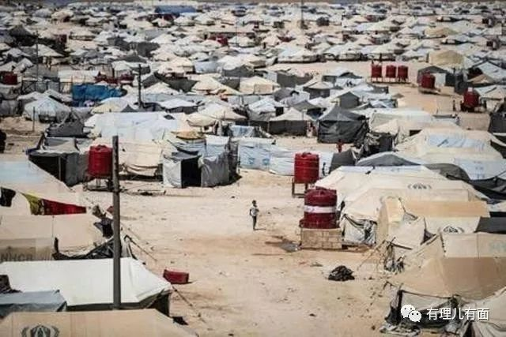

**西方国家的“人权民主”的公信力不断遭受质疑，虚伪性越来越明显。**西方国家标榜的 “人权民主”其实不过是利益财团支持之下两党或者多党轮流坐庄的政治把戏罢了，其实最终的政权都是控制在资本财团手中，他们才真正享受“人权民主”，穷人得到的只是一张选票而已，这才是西方民主制度的本质。

美西方的强权和傲慢在中国这里行不通，鼓吹的“人权民主”在中国更不会有市场，在香港上演的“画皮”戏也不会被放任下去！实际上，美西方并不了解已经有超过五千年历史的中国，却习惯性的将“长臂管辖”的触角伸向中国。但是，一个只有200多年历史的国家总是想控制一个超过5000年历史的大国，不觉得很可笑吗？

收好你们的一地鸡毛吧……

有里儿有面

**微信扫一扫赞赏作者** **赞赏**

已喜欢，对作者说句悄悄话

取消

**发送给作者**

**发送**

最多40字，当前共字

 人赞赏

上一页 1/3 下一页

长按二维码向我转账

受苹果公司新规定影响，微信 iOS 版的赞赏功能被关闭，可通过二维码转账支持公众号。

### 精选留言

用户设置不下载评论